中国矿业大学2018～2019学年第一学期
《高等数学A(1)》模拟试卷参考答案
考试时间：100分钟 考试方式：闭卷

学院 班级 姓名 学号
题号 | 一 | 二 | 三 | 四 | 总分
得分
阅卷人

一、填空题：（本题共5小题，每小题4分，满分20分）
1、极限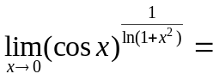__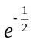__.
2、函数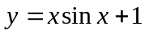的微分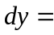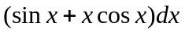.
3、设函数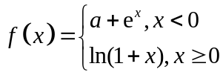在=0处连续，则常数= －1.
4、已知隐函数由方程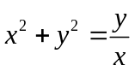确定，求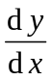= 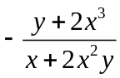.
5、曲线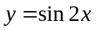在点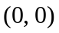处的切线的方程是 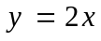 .

二、单项选择题：（本题共5小题，每小题4分，满分20分）

1、设函数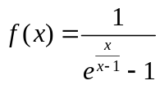，则（ Ｄ ）。
A 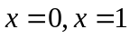都是的第一类间断点；
B 都是的第二类间断点；
C 是的第一类间断点, 是的第二类间断点；
D 是的第二类间断点, 是的第一类间断点。
2、设参数方程为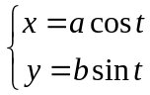，则二阶导数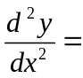（ Ｂ ）。
A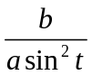 B 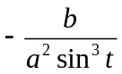 C 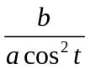 D 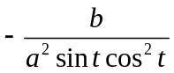
3、设函数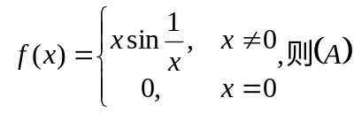
A 在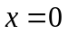处连续但不可导；
B 在处连续同时可导；
C 在处不连续同时不可导；
D 在处不连续但可导。
4、若时，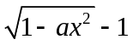与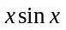是等价无穷小量，则（ Ｃ ）
A、 B、1 C、 D、2
5、设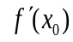存在，则极限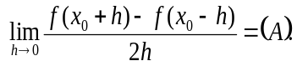
A、 B、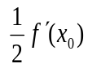 C、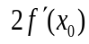 D、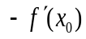

三、计算题：（本题共6小题，每小题9分，满分54分）
1、求极限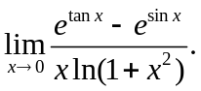
解：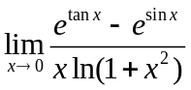＝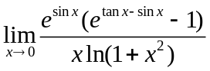＝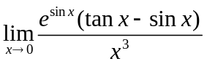......3分
＝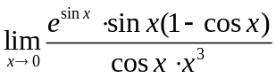＝......3分
2、设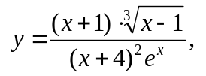求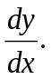
解：等式两边取对数得

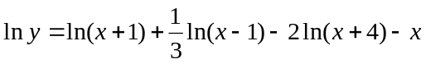......2分
上式两边关于求导得
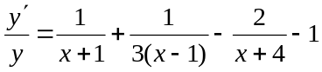......2分
所以
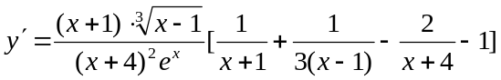......2分
3、设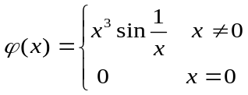，又函数在处可导，求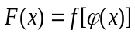的导数。
解：当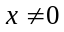时，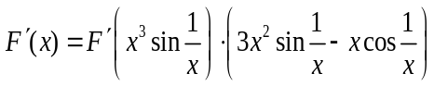......2分
当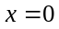时，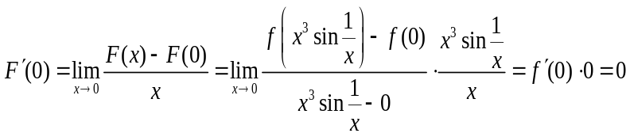......4分
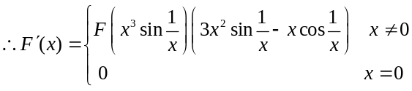
4、设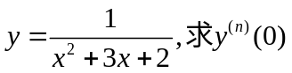
解：因为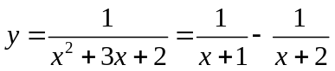 2......分
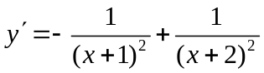
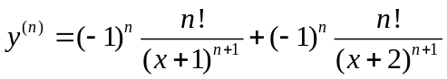
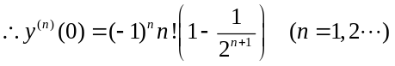......4分
- 设隐函数由方程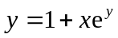确定，求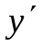，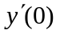和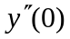.
解： 两边对求导，得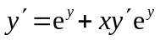，即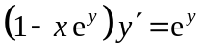， ......2分
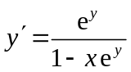由得，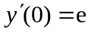， ......1分
在方程的两边再对求导，得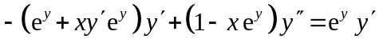，......2分
将，，代入，得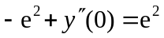，即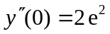 ......1分
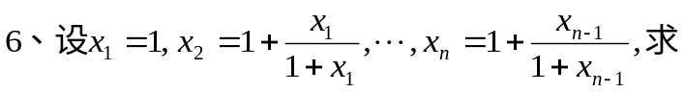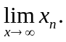
解：显然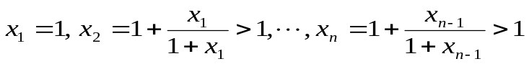......1分
又
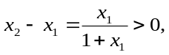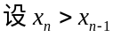
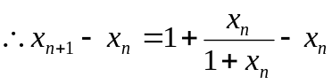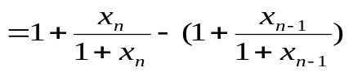
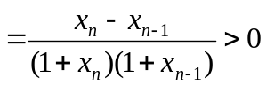
由数学归纳法可知，数列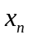单调递增。
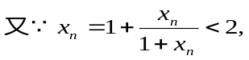
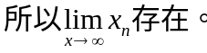......2分
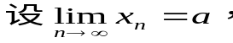
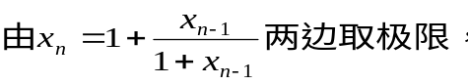
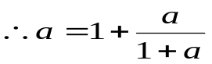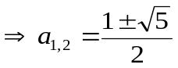
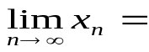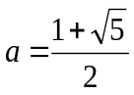......3分
四、证明题：（本题6分）设在上连续，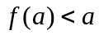，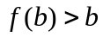，则在内至少存在一点使得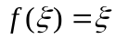.
证：作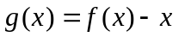，......1分
则在上连续，且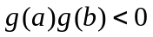，......3分
故由零点存在性定理知，存在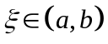使得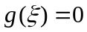，即得证。 ......2分

